Gamedesign document

Ladder Gekladder
“Geef ze een trap”
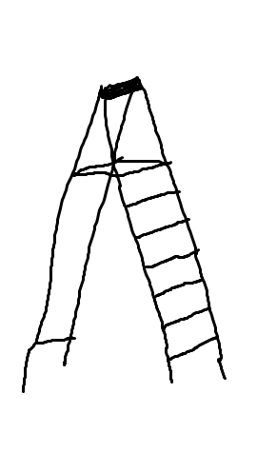

Bor den Breejen

Voor: MBO Utrecht

Versiebeheer
V0.0.1:
- Bedacht wat er gemaakt gaat worden.
V0.0.2:
- Plaatje toegevoegd.
- Hoofdstuk geluid toegevoegd.
V0.1.0:
- Wijzigingsopdracht is toegevoegd.

Versiebeheer 2
Inleiding 3
Het idee 4
Karakters 5
Je eigen poppetje 5
De Tegenstander 5
De baas 5
Het verhaal 6
Level 1 7
Level 2 8
Level 3 9
Flow 10
Mechanics 11
Beweging 11
Schieten 11
Vijanden 11
Ladders 12
Particles 12
Uiterlijk 13
Geluid 14

Inleiding
Ladder Gekladder is een spel bedacht en gemaakt door een persoon. Alle ideeën over hoe het er uit moet zien en wat er allemaal in moet komen staat in dit document.

Ladder Geklader is gemaakt in opdracht voor MBOutrecht, wat een aantal eisen heeft gesteld aan het spel.
- Het moet een sidescroller zijn.
- Er moeten verschillende ladders in zitten.
- Er moeten drie levels komen.
- Er moeten vijanden in die je dood kan maken.

Het idee
Elk level van het spel bestaat uit een scherm. Je kan niet verder naar links of naar rechts. Denk aan de oude DonkeyKong. Je start linksonder met je karakter en eindigt rechtsboven bij elk level. Onderweg kom je vijanden tegen die op steeds irritanter plekken staan om het spel steeds moeilijker te maken. Aan het einde van het laatste level komt er een Eindbaas. De vijanden zijn te verslaan door er op te schieten.

Om verder te komen op sommige punten van de levels moet er af en toe een ladder verschoven worden. Ook moet je af en toe over een gat gesprongen worden. Bij leveldesign staat meer over hoe de levels er uit gaan zien.

De artstijl van het spel word heel erg pixelachtig met contrasterende kleuren. Denk aan Nidhogg. Er moet een beetje een sombere gedachte uit de artstijl komen. Geluid word standaard arcade geluidjes met een donkere achtergrond. Een bijpassend muziekje is van goed belang. Hierover meer bij Geluiddesign.

Het spel moet uiteindelijk ongeveer vijf à tien minuten gaan duren om uit te spelen.

Karakters

Je eigen poppetje
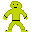
Naam: Poppetje
Uiterlijk: Poppetje is een vrij korte, kale man. Hij draagt altijd goed passende kleren en ziet er altijd erg netjes uit, maar als je verder weg van hem loopt, ziet hij er eigenlijk uit als een vlek omdat hij altijd dezelfde kleur kleren draagt.
Karakter: Ook al ziet hij er uit als een nette man wilt Poppetje altijd de beste zijn in alles. Dit gaat vaak ten koste van goede vriendschappen. Hij denkt alleen maar aan zichzelf en anderen die in de weg staan in zijn reis naar de top moeten maar oprotten.

De Tegenstander
Naam: Jan Alleman
Uiterlijk: jan alleman is niet zoals de rest. Elke dag weer een ander kleurtje in het haar, en heeft altijd contrasterende vrolijke kleuren.
Karakter: Jan houd van iedereen, en dat wilt hij graag laten merken. Hij zal vaak naar anderen toe lopen om gedag te zeggen. Hij zal ook altijd op zoek zijn naar anderen. Zonder sociale interactie voor een paar minuten word hij nerveus en gaat hij ijsberen.

De baas
Naam: Luigo
Uiterlijk: Luigo is dunner dan de meeste mensen, ook al eet hij bij lunch elke dag vier boterhammen. Dit komt omdat hij altijd moet bewegen, hij is dan ook vastgesteld met ADHD. Hij is vrij slungelig maar zijn gigantische bos blonde haren zeggen van niet. Zonder zou hij twee keer zo weinig ruimte innemen.
Karakter: Kan nooit stil zitten en zegt de meest gekke dingen op de raarste momenten. Het lijkt wel alsof hij pokemon na doet soms. Lorenzo zit vaak in zijn eentje omdat hij door zijn rare trekjes moeilijk vrienden kan maken, maar hij probeert het nog elke dag.

Het verhaal
Poppetje moet van zijn moeder op bezoek bij oma, die bovenin een flat woont. Om hier te komen moet hij drie stages doorlopen omdat de lift en de trap stuk zijn. De eerste stage bestaat uit een gat in het plafond waar je een ladder tegenaan moet zetten. De tweede stage heeft poppetje ook de hulp van kasten nodig om verder omhoog te komen. In de derde stage moeten er ook nog dozen gesloopt worden om verder te kunnen.

Eenmaal boven aangekomen blijkt het dat bij de verkeerde flat naar binnen is gegaan. Poppetje was zo erg bezig met de klim omhoog dat hij hier helemaal niet aan heeft gedacht. Het einde begint met de klim omlaag.

Level 1
Het eerste level ziet er nog erg beschaafd uit. Er branden lampjes, er staan boeken op de boekenplanken en er hangen een aantal spiegels op de wand. Ook zijn er deurtjes zoals in elke flat voor de bewoners. In het midden van het level is de stukke lift. Dit level is makkelijk haalbaar na het ontdekken dan je ladders kan verplaatsen. Hier is de lay-out van het level:
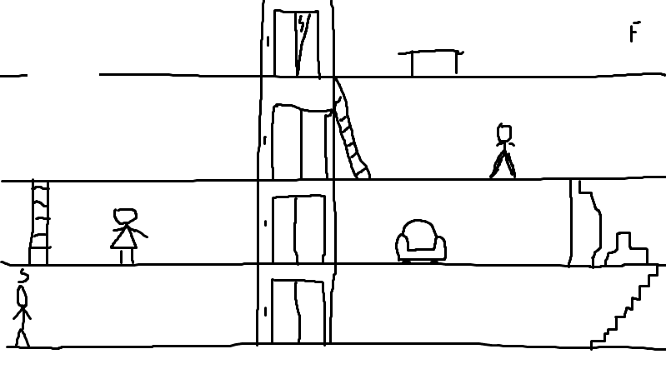
S = start
F = finish
Hoe verder je omhoog komt in het level, hoe meer alles stuk is. Dit maakt het ook steeds moeilijker om verder omhoog te komen.
Props:
- Trap.
- Ladder(twee verschillende).
- Stoel om overheen te springen.
- Tafel om overheen te springen.
Hel level wordt verder aangekleed met lampen, kasten en andere dingen wat een flat normaal in de hal heeft staan.

Level 2
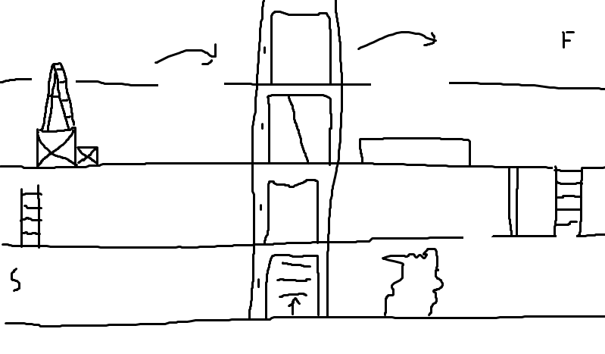
Verder gaand op het eerste level kan je meteen zien dat het tweede level niet goed is onderhouden. Planten zijn omgevallen, ramen zijn ingeslagen, en boeken liggen op de grond. Wel komt er nog licht binnen het gebouw. Hier is de lay-out van het level:
S = start
F = Finish
Er is zoals je ziet in de schets meer stuk, en zijn er een aantal dingen omgevallen.
Props:
- Een berg troep.
- Een verplaatsbare ladder.
- Een Muurtje.
- Een uitklapbare ladder.
Verder komen er nog wat half scheve plankjes in het level met boeken op de grond. Er hangen stukke lampen aan het plafond. Ook is de lift in het midden gewoon weg. Er zijn alleen maar gaten nog.

Level 3
Hier worden de paden bijna ontoegankelijk. Overal ligt troep op de grond. Er zijn geen ramen meer dus het is erg donker overal. Als de speler op let is het ook duidelijk dat oma hier niet woont. Hier zijn ook bijna geen vijanden om het spannend te maken. Aan het einde komt de eindbaas. Hier is de lay-out:
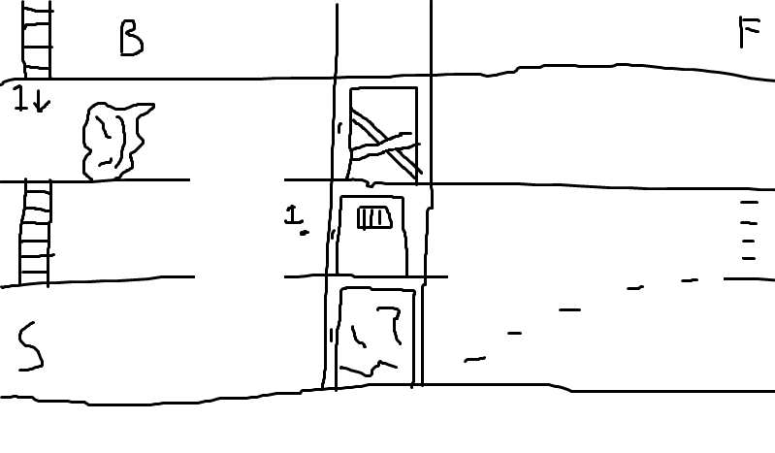
S = start
F = finish
1 = Knopje voor ladder
B = Eindbaas
Props:
- Planken die uit de muur steken.
- Een berg troep.
- Een normale ladder.
- Een automatische ladder met knopje.
- Een opengaande muur na de Eindbaas.
Dit level is helemaal stuk. Er ligt glas op de grond. De grond is op sommige plekken helemaal weg, en het behang is er af gehaald. Het is moeilijk om hier rond te lopen.

Flow
Er is bij het ontwerp van de levels rekening gehouden met de flow van het spel. Je kan alle levels behalen zonder ergens op te hoeven wachten. Zo zijn de ladders gemaakt zodat je op springen moet drukken om omhoog te gaan i.p.v. te moeten wachten op de ladder klimanimatie. Dat zou je anders uit de snelheid van het spel halen.

De normale vijanden zijn allemaal te doden in een schot, zodat je niet hoeft te wachten tot dat ze dood zijn. Ook zal er geen vijand van achter komen, anders zou je om moeten keren om achter je schieten. Dit gaat allemaal van de beleving af.

De spelduur wordt uiteindelijk ongeveer 5-10 minuten.

Mechanics
Hierdoor gaat het spel een echt spel worden.

Beweging
Het karakter moet kunnen bewegen met WASD en de pijltjestoetsen. Hier mee omzeilt hij obstakels en vijanden. De bewegingen moeten snel aanvoelen. Als je op links drukt moet je meteen het idee krijgen dat je karakter naar links aan het gaan is.
Doordat het spel zich af speelt in een flat met een laag dak, moet er een goede balans komen tussen de grootte van het karakter, en hoe hoog er gesprongen kan worden.

Schieten
Met de spatiebalk kan er geschoten worden. Als je naar links kijkt, schiet je naar links, als je naar rechts kijkt, schiet je naar rechts. De kogel vliegt vrij snel, maar je kan hem wel volgen.
Elke vijand behalve de eindbaas kan gedood worden in een schot. Bij flow word verder uitgelegd waarom.

Vijanden
Er is een vijand naast de eindbaas, die beweegt gewoon heen en weer naar links en naar rechts. Bij aanraking ben je gewoon in een keer dood zoals andere arcade spellen van vroeger. Ze kunnen niet schieten en niet springen.
Het leuke aan de vijanden is dat ze er allemaal hetzelfde zijn maar er toch anders uit zien. De ene heeft een sjaal, de andere een korte broek enz.
De eindbaas zal wat meer beweging in zich hebben. Hij zal naast naar links en rechts bewegen ook springen. Door het lage dak kan je alleen over hem heen springen als hij stil staat, en alleen onder hem door als hij springt. Hij is te doden in drie schoten.

Ladders
Er zijn drie verschillende ladders in het spel. Zoals al onder flow uitgelegd kan je ladders op klimmen door gewoon op de treden te springen.
Eentje die je makkelijk kan bewegen, de vouwladder, ook wel keukentrapje genoemd. Deze moet je vaak van plek verplaatsen door op E te drukken als je er bij staat.
Eentje staat gewoon altijd stil, de schuifladder. Hier kan je gewoon op klimmen, verder kan je er niks mee.
De laatste komt uit het dak als je op een knopje drukt. Daarna kan je er gewoon op klimmen.

Particles
Er staan veel boeken en kasten in het level, die zullen stuk vallen en in het rond vliegen als je dichtbij een kogel afvuurt, of als er een kogel dichtbij neerkomt.

Uiterlijk
Er is gekozen voor een pixelart-achtig geheel, met veel contrasterende kleuren en weinig detail. Hiervoor is gekozen omdat dit snel te tekenen is. Er moet snel duidelijk worden dat je je bevind in een flat. Het spel draait meer om de gameplay dan dat het er mooi uit ziet. Lampjes worden toegevoegd aan het spel om het extra spannend te maken.

Geluid
Elk spel bestaat voor de helft uit geluid. Er gaat hier daarom veel aandacht aan besteed worden. Elke aparte actie krijgt een eigen geluid en er komt ook een achtergrondmuziekje dat aan de ene kant een beetje donker is en aan de andere kant toch iets weg heeft van een arcade spelletje.

Cheat-codes
Voor het testen van het spel zijn er een aantal toetsencombinaties toegevoegd. Alle combinaties beginnen met de ctrl toets.
Ctrl + O Maakt de speler onkwetsbaar. Ook wel godmode genoemd.
Ctrl + T Is een toggle die zolang hij aan staat, alle vijanden automatisch van de map verwijderd.
Ctrl + “+” en “-“ De speler gaat hiermee respectievelijk sneller en langzamer lopen.
Denk er aan dat als je het spel in-browser speelt dat sommige toetscombinaties worden geblokkeerd door de browser.

